Вариант16.

Цель работы: изучить базовые структуры организации программы и основные конструкции языка программирования Pascal.

Задание:

1. Написать программу, вычисляющую значение функции:

49*76- $\ln{x}$, если $x<-10$;

$\log{x}-x^{2}$, если $-10≤x<-2$;

$\ln{x}-x^{(0,1*x)}$, если $-2≤x<4$;

$\tan{x}$, если $4≤x$.

1. Вычислить значение функции на интервале $[-12,6]$ c шагом $0.2$.

Математическая выкладка:

$\ln{x, \log{x}}$ при $x∈[-12,0]$- значение функции не определено.

Схема алгоритма:

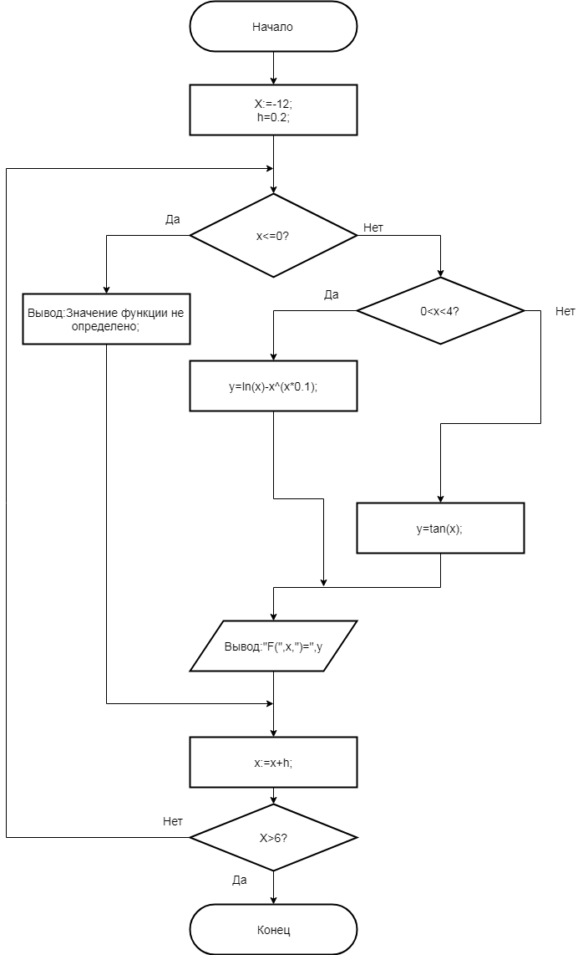

Исходный кодпрограммы*:*

**program** z1;

**const** h=0.2;

**var** x,s,y,f:real;

**begin**

X:=-12;

**while** x<=6 **do**

**begin**

**if** x<-10 **then**

writeln(' x=( ',x:0:2,') f(x)-значение функции не поределено')

**else**

**if**( x>=-10) **and** (x<-2) **then**

writeln('x=( ',x:0:2,') f(x)-значение функции не поределено')

**else**

**if** (x>=-2) **and** (x<=0) **then** writeln('x=( ',x:0:2,') f(x)-значение функции не поределено')

**else**

**if** (x>0) **and** (x<4) **then**

**begin**

y:=0.1*x;

s:=Power(x,y);

f:=ln(x)-s;

Writeln('x=',x:0:1,') f(x)=',f:5:2);

**end**

**else**

**if** (x>=4) **then**

**begin**

f:=tan(x);

Writeln('x=',x:0:1,') f(x)=',f:5:2);

**end**;

x:=x+h;

**end**;

**end**.

Фото отчет выполненой программы:

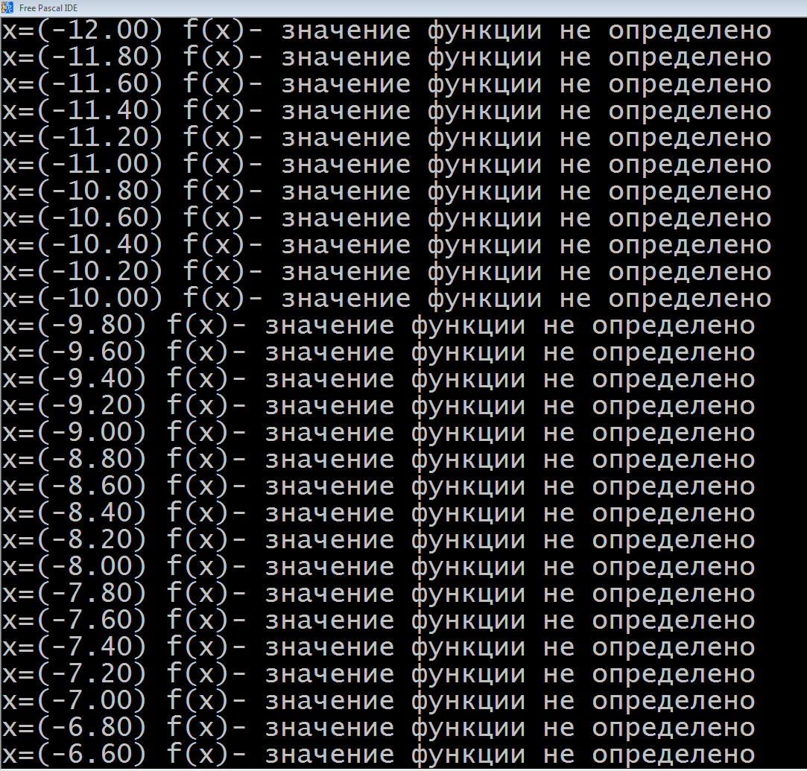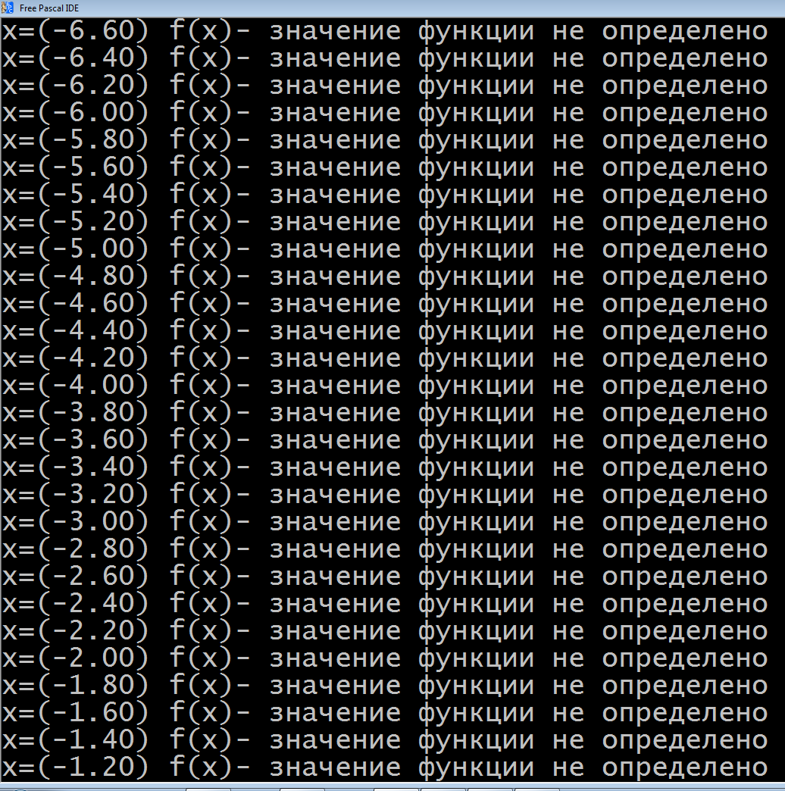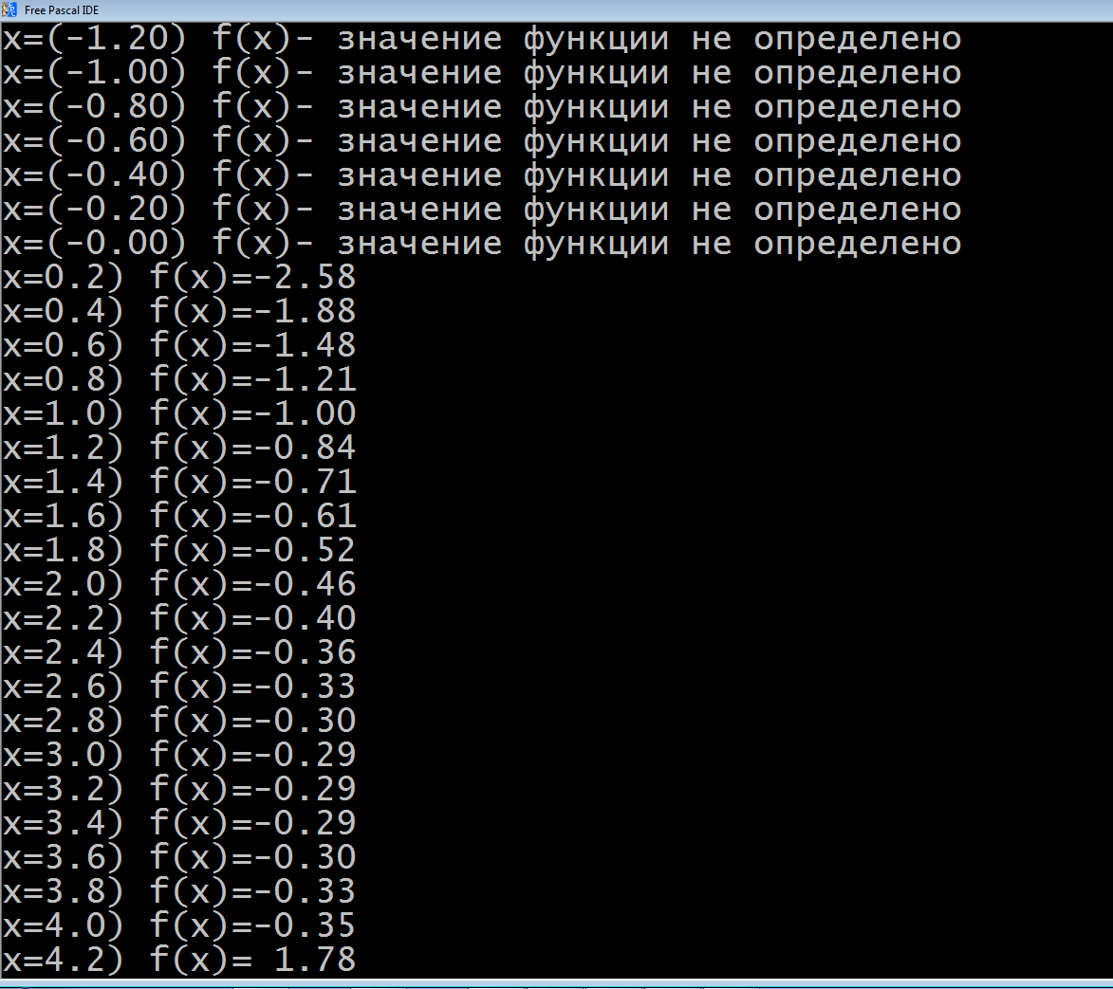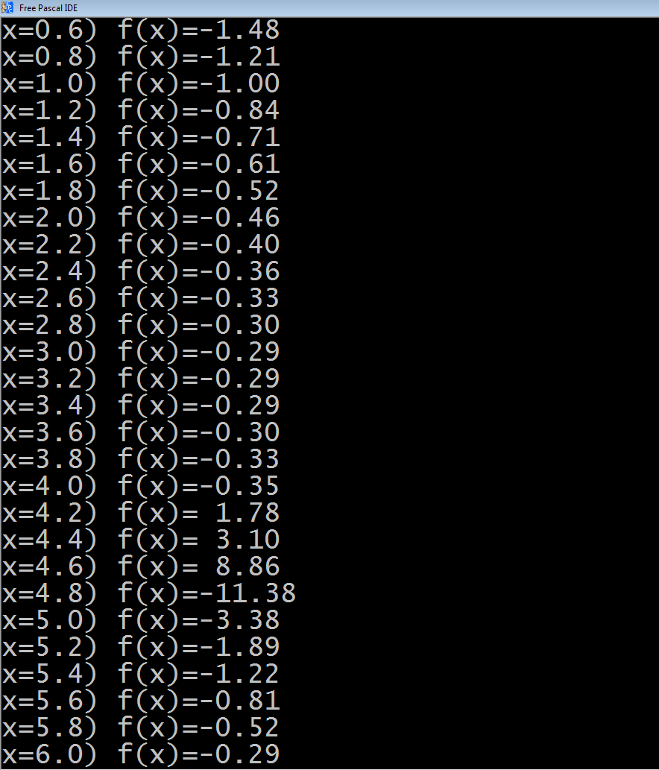

Вывод: При выполнение лабораторной работы по программированию был получен навык написания программы к поставленной задачи на языке Free Pascal и составление схемы алгоритма к это программе. Были выполнены вычисление функции на интервале [-12;6] с шагом 0,2.

Были изучены:

* Гост 19.701-90.
* Базовые структуры организации программы и основные конструкции языка программирования Pascal.
* Работа с циклом: ветвление if-else, предисловием while, счетчиком for.
* Навык работы с функциями: const, ln.

При выполнение лабораторной работы были выявлены сложности такие как:

* Написание программы на компилятор языке Free Pascal.
* Составление схемы алгоритма к поставленной задачи.
* Вычисление отрицательной функции с log. С последующей заменой функции на вывод “Значение функции не определено.” На интервале [-12;0].